ОБЩЕСТВО С ОГРАНИЧЕННОЙ ОТВЕТСТВЕННОСТЬЮ
«НАУЧНО-ИССЛЕДОВАТЕЛЬСКИЙ И ПРОЕКТНЫЙ ИНСТИТУТ
КОМПЛЕКСНОГО ПРИРОДОПОЛЬЗОВАНИЯ И ПРИРОДООБУСТРОЙСТВА»

672012 , Россия, Забайкальский край, г. Чита, ул. Новобульварная, 36,
тел./факс. [3022] 282720, e-mail : nipikpp @rambler.ru

ОТЧЕТ

о научно-исследовательской работе

(итоговый)

«Разработка схемы теплоснабжения городского поселения «Приаргунское» муниципального района «Приаргунский район» Забайкальского края».

Чита
2015 г.

РОССИЙСКАЯ ФЕДЕРАЦИЯ

ОБЩЕСТВО С ОГРАНИЧЕННОЙ ОТВЕТСТВЕННОСТЬЮ
«НАУЧНО-ИССЛЕДОВАТЕЛЬСКИЙ И ПРОЕКТНЫЙ ИНСТИТУТ
КОМПЛЕКСНОГО ПРИРОДОПОЛЬЗОВАНИЯ И ПРИРОДООБУСТРОЙСТВА»

Индекс УДК________ "УТВЕРЖДАЮ"
Инвентарный №____________ Генеральный директор
_________ Э.Н. Сокол-Номоконов
"____"___________ 2015 г.

м.п.

ОТЧЕТ
о научно-исследовательской работе
(итоговый)

«Разработка схемы теплоснабжения городского поселения «Приаргунское» муниципального района «Приаргунский район» Забайкальского края».

Том 3.
ПРИЛОЖЕНИЯ

Шифр темы/ № работы 2

Научный руководитель работ
____________Э.Н. Сокол-Номоконов,
профессор, академик РМА

Чита

2015 г.

Приложение 1
Необходимая информация для разработки схемы теплоснабжения
Данные по разделу тепловые сети

1.Схема тепловой сети приведена в программном комплексе Zulu (программный комплекс можно скачать по адресу politerm.com.ru):
Сервер: krvit
Ip: 172.27.100.188
Port: 6473
Login: guest
Карта: Приаргунск
Слой: телосети-существ.
2.Число абонентов, их наименование и тепловая нагрузка (отопление, ГВС) – Приложение 1.
3.Расчётный температурный график – Приложение 2.
4.Стоимость существующих тепловых сетей – 1791213 рублей.
5.Система теплоснабжения - зависимая, открытая.
6.Перспективная тепловая нагрузка источника до 2034 г – 38,7 Гкал/ч.

Необходимая информация по источникам:

1. Количество источников - 1.
2. По каждому источнику:
2.1. Количество и марка котлов - 3 котла марки ЦКТИ-75-39Ф.
2.2. Располагаемая тепловая мощность – 110 Гкал/ч.
2.3. Объём системы централизованного теплоснабжения с учётом систем
теплопотребления – 1752 м3.
2.4. Нормативная производительность водоподготовки, текущая – 12 м3/ч, прогноз до 2034 г - 12 м3/ч.
2.5. Существующая производительность водоподготовки, текущая – 5 м3/ч, прогноз до 2034 г – 12 м3/ч.
2.6. Нормативная аварийная подпитка химически не обработанной и недеаэрированной водой – 120 м3/ч
2.7. Существующая аварийная подпитка химически не обработанной и недеаэрированной водой – 37 м3/ч
2.8. Затраты тепловой мощности на собственные нужды – 2506 Гкал/год,
на хозяйственные нужды – 2030 Гкал/год,
нормативный удельный расход условного топлива на отпуск тепловой энергии - 170,07 кгу.т./Гкал.
2.9. Харанорский бурый уголь, Qн = 3150 ккал/кг
2.10. -2.11 Расчётный годовой запас основного (резервного) топлива – 87634 т.
3. По каждому котлу:
3.1. Установленная тепловая мощность в горячей воде – 55 Гкал/ч для каждого котла.
3.2. Располагаемая тепловая мощность в горячей воде - 55 Гкал/ч для каждого котла.
3.3. Год изготовления: Котел №1-1955 г, Котел № 2 -1954 г, Котел № 3-1955 г.
3.4. Год ввода в эксплуатацию: Котел №1-1958 г, Котел № 2-1959 г, Котел № 3-1960 г.
3.5. Расчётный ресурс котла: Котел №1- 508080 час, Котел № 2- 499320 час , Котел № 3– 490560 час.
3.6. Расчётный срок службы: Котел №1- 58 лет, Котел № 2- 57 лет , Котел № 3 – 56 лет.
3.7. Фактический срок эксплуатации: Котел №1- 21 год, Котел № 2- 19 лет , Котел № 3 – 22 года.
3.8. Год последнего освидетельствования при допуске в эксплуатацию после ремонтов: Котел №1- 2011 г, Котел № 2- 2014 г, Котел № 3- 2013 г.
3.9. Год продления ресурса: Котел №1- 09.2011 г, Котел № 2- 06.2014 г, Котел № 3 - 09.2013 г.
3.10. Мероприятия по продлению ресурса - замена поверхностей нагрева котлов.
3.11. Год вывода из эксплуатации и демонтажа котла, выработавшего нормативный - не планируется.
3.12. Мероприятия по выводу из эксплуатации, консервации и демонтажу котла – отсутствуют.

Планирование ввода новых мощностей источника теплоснабжения не планируется.

В настоящий момент в поселке Приаргунск отсутствуют данные по планируемому подключению потребителей к тепловым сетям. Подключение потребителей производится по фактически существующим заявкам. Присоединение потребителей производится по частному сектору (нагрузки не превышают 0,1 Гкал/ч). На данный момент не выдаются технические условия для подключения потребителей по 3, 4, 5 теплотрассам Приаргунской ТЭЦ из-за отсутствия перепада на вводе у конечных потребителей. Для снятия ограничений предусмотрен ряд мероприятий отраженных в программе развития схемы теплоснабжения (приложение 3). Так же во исполнение ФЗ 190 «О теплоснабжении» в программе развития схемы теплоснабжения отраженны мероприятия по переводу потребителей на закрытую схему горячего водоснабжения. Данные мероприятия включены в Инвестиционную программу ОАО «ТГК-14» 2016-2018 г.г.

Приложение 2
Источник | Ф46ЭС | Договор | МаксГВС | Вентиляция | Отопление | ГВС
 |  |  |  |  | 17,573149 | 0,503484
Приаргунская ТЭЦ |  |  |  |  | 17,573149 | 0,503484
Приаргунская ТЭЦ |  |  |  |  | 0,017 | 0,0017
Приаргунская ТЭЦ |  | 060139 |  |  | 0,017 | 0,0017
Приаргунская ТЭЦ | Бюджет жилье |  |  |  | 0,335 | 0,05266
Приаргунская ТЭЦ | Бюджет жилье | 060013 |  |  | 0,002 | 0,00038
Приаргунская ТЭЦ | Бюджет жилье | 060014 |  |  | 0,013 | 0,00028
Приаргунская ТЭЦ | Бюджет жилье | 060046 |  |  | 0,32 | 0,052
Приаргунская ТЭЦ | Бюджетники |  |  |  | 12,659234 | 0,312467
Приаргунская ТЭЦ | Бюджетники | 060008 |  |  | 0,018 | 0,00006
Приаргунская ТЭЦ | Бюджетники | 060012 |  |  | 7,110634 | 0,168465
Приаргунская ТЭЦ | Бюджетники | 060013 |  |  | 0,0826 | 0,000468
Приаргунская ТЭЦ | Бюджетники | 060014 |  |  | 0,5583 | 0,033327
Приаргунская ТЭЦ | Бюджетники | 060017а |  |  | 0,093 | 0,0032
Приаргунская ТЭЦ | Бюджетники | 060018 |  |  | 0,0165 | 0,0001
Приаргунская ТЭЦ | Бюджетники | 060019 |  |  | 0,0655 | 0,00156
Приаргунская ТЭЦ | Бюджетники | 060022 |  |  | 0,5816 | 0,005815
Приаргунская ТЭЦ | Бюджетники | 060025 |  |  | 0,2648 | 0,000839
Приаргунская ТЭЦ | Бюджетники | 060031 |  |  | 0,8383 | 0,0321
Приаргунская ТЭЦ | Бюджетники | 060032 |  |  | 0,066 | 0,001444
Приаргунская ТЭЦ | Бюджетники | 060032 Б |  |  | 0,028 | 0,000257
Приаргунская ТЭЦ | Бюджетники | 060032 В |  |  | 0,0311 | 0,000119
Приаргунская ТЭЦ | Бюджетники | 060032А |  |  | 0,0769 | 0,00108
Приаргунская ТЭЦ | Бюджетники | 060033 |  |  | 0,143 | 0,00222
Приаргунская ТЭЦ | Бюджетники | 060035 |  |  | 0,043 | 0,000379
Приаргунская ТЭЦ | Бюджетники | 060036 |  |  | 0,016 | 0,00014
Приаргунская ТЭЦ | Бюджетники | 060038 |  |  | 0,1229
Приаргунская ТЭЦ | Бюджетники | 060040 |  |  | 0,0094 | 0,00004
Приаргунская ТЭЦ | Бюджетники | 060043 |  |  | 0,0137 | 0,0001
Приаргунская ТЭЦ | Бюджетники | 060046 |  |  | 0,99 | 0,0072
Приаргунская ТЭЦ | Бюджетники | 060049 |  |  | 0,0119 | 0,00029
Приаргунская ТЭЦ | Бюджетники | 060059 |  |  | 0,044 | 0,0006
Приаргунская ТЭЦ | Бюджетники | 060061 |  |  | 0,024 | 0,000094
Приаргунская ТЭЦ | Бюджетники | 060068 |  |  | 0,0029 | 0,00001
Приаргунская ТЭЦ | Бюджетники | 060070 |  |  | 0,002 | 0,00001
Приаргунская ТЭЦ | Бюджетники | 060078 |  |  | 0,0667 | 0,00096
Приаргунская ТЭЦ | Бюджетники | 060088 |  |  | 0,0333 | 0,00015
Приаргунская ТЭЦ | Бюджетники | 060089 |  |  | 0,0247 | 0,00184
Приаргунская ТЭЦ | Бюджетники | 060135 |  |  | 0,054 | 0,0005
Приаргунская ТЭЦ | Бюджетники | 060138 |  |  | 0,1595 | 0,00501
Приаргунская ТЭЦ | Бюджетники | 060139 |  |  | 0,2423 | 0,0142
Приаргунская ТЭЦ | Бюджетники | 060140 |  |  | 0,1363 | 0,01409
Приаргунская ТЭЦ | Бюджетники | 060141 |  |  | 0,6452 | 0,0157
Приаргунская ТЭЦ | Бюджетники | 060142 |  |  | 0,0432 | 0,0001
Приаргунская ТЭЦ | Жилищные организации |  |  |  | 0,54717 | 0,03289
Приаргунская ТЭЦ | Жилищные организации | 060069 |  |  | 0,00339 | 0,0002
Приаргунская ТЭЦ | Жилищные организации | 060111 |  |  | 0,013 | 0,0006
Приаргунская ТЭЦ | Жилищные организации | 060112 |  |  | 0,014 | 0,0004
Приаргунская ТЭЦ | Жилищные организации | 060113 |  |  | 0,009 | 0,0006
Приаргунская ТЭЦ | Жилищные организации | 060114 |  |  | 0,017 | 0,0004
Приаргунская ТЭЦ | Жилищные организации | 060115 |  |  | 0,011 | 0,001
Приаргунская ТЭЦ | Жилищные организации | 060117 |  |  | 0,013 | 0,0003
Приаргунская ТЭЦ | Жилищные организации | 060118 |  |  | 0,013 | 0,0002
Приаргунская ТЭЦ | Жилищные организации | 060119 |  |  | 0,01 | 0,00076
Приаргунская ТЭЦ | Жилищные организации | 060120 |  |  | 0,013 | 0,0002
Приаргунская ТЭЦ | Жилищные организации | 060121 |  |  |  | 0,001
Приаргунская ТЭЦ | Жилищные организации | 060122 |  |  | 0,0089 | 0,0002
Приаргунская ТЭЦ | Жилищные организации | 060123 |  |  | 0,014 | 0,0015
Приаргунская ТЭЦ | Жилищные организации | 060124 |  |  | 0,0109 | 0,0006
Приаргунская ТЭЦ | Жилищные организации | 060125 |  |  | 0,0097 | 0,0004
Приаргунская ТЭЦ | Жилищные организации | 060126 |  |  | 0,0117 | 0,0003
Приаргунская ТЭЦ | Жилищные организации | 060127 |  |  | 0,015 | 0,0008
Приаргунская ТЭЦ | Жилищные организации | 060128 |  |  | 0,0098 | 0,0006
Приаргунская ТЭЦ | Жилищные организации | 060129 |  |  | 0,029 | 0,0008
Приаргунская ТЭЦ | Жилищные организации | 060143 |  |  | 0,0115 | 0,0009
Приаргунская ТЭЦ | Жилищные организации | 060146 |  |  | 0,0087 | 0,0039
Приаргунская ТЭЦ | Жилищные организации | 060147 |  |  | 0,0082 | 0,0008
Приаргунская ТЭЦ | Жилищные организации | 060149 |  |  | 0,005 | 0,0004
Приаргунская ТЭЦ | Жилищные организации | 060150 |  |  |  | 0,0022
Приаргунская ТЭЦ | Жилищные организации | 060153 |  |  | 0,015 | 0,0008
Приаргунская ТЭЦ | Жилищные организации | 060154 |  |  | 0,015 | 0,0008
Приаргунская ТЭЦ | Жилищные организации | 133007 |  |  | 0,029
Приаргунская ТЭЦ | Жилищные организации | 133013 |  |  | 0,02676 | 0,00059
Приаргунская ТЭЦ | Жилищные организации | 133016 |  |  | 0,008 | 0,0008
Приаргунская ТЭЦ | Жилищные организации | 133020 |  |  | 0,015 | 0,0002
Приаргунская ТЭЦ | Жилищные организации | 133024 |  |  | 0,018 | 0,0004
Приаргунская ТЭЦ | Жилищные организации | 133025 |  |  | 0,0046 | 0,0006
Приаргунская ТЭЦ | Жилищные организации | 133037 |  |  | 0,012 | 0,00375
Приаргунская ТЭЦ | Жилищные организации | 133038 |  |  | 0,0072 | 0,0004
Приаргунская ТЭЦ | Жилищные организации | 133039 |  |  | 0,00914 | 0,00019
Приаргунская ТЭЦ | Жилищные организации | 133040 |  |  | 0,015 | 0,0006
Приаргунская ТЭЦ | Жилищные организации | 133041 |  |  | 0,03948 | 0,0008
Приаргунская ТЭЦ | Жилищные организации | 133042 |  |  | 0,0121 | 0,0008
Приаргунская ТЭЦ | Жилищные организации | 133043 |  |  | 0,0115 | 0,0008
Приаргунская ТЭЦ | Жилищные организации | 133044 |  |  | 0,011 | 0,0005
Приаргунская ТЭЦ | Жилищные организации | 133045 |  |  | 0,011 | 0,0006
Приаргунская ТЭЦ | Жилищные организации | 133047 |  |  | 0,016 | 0,0006
Приаргунская ТЭЦ | Жилищные организации | 133050 |  |  | 0,0126 | 0,0006
Приаргунская ТЭЦ | Прочие |  |  |  | 3,285845 | 0,090967
Приаргунская ТЭЦ | Прочие | 060001 |  |  | 0,136 | 0,00081
Приаргунская ТЭЦ | Прочие | 060003 |  |  | 0,1815 | 0,0281
Приаргунская ТЭЦ | Прочие | 060004 |  |  | 0,013 | 0,0008
Приаргунская ТЭЦ | Прочие | 060005 |  |  | 0,1748 | 0,0035
Приаргунская ТЭЦ | Прочие | 060011 |  |  | 0,106 | 0,0007
Приаргунская ТЭЦ | Прочие | 060016 |  |  | 0,066 | 0,00196
Приаргунская ТЭЦ | Прочие | 060020 |  |  | 0,0808 | 0,00018
Приаргунская ТЭЦ | Прочие | 060021 |  |  | 0,0183
Приаргунская ТЭЦ | Прочие | 060023 |  |  | 0,004
Приаргунская ТЭЦ | Прочие | 060024 |  |  | 0,104 | 0,00018
Приаргунская ТЭЦ | Прочие | 060026 |  |  | 0,008 | 0,0001
Приаргунская ТЭЦ | Прочие | 060027 |  |  | 0,015 | 0,0001
Приаргунская ТЭЦ | Прочие | 060028 |  |  | 0,0202 | 0,0001
Приаргунская ТЭЦ | Прочие | 060029 |  |  | 0,0892 | 0,00282
Приаргунская ТЭЦ | Прочие | 060030 |  |  | 0,0051 | 0,0012
Приаргунская ТЭЦ | Прочие | 060034 |  |  | 0,116 | 0,0013
Приаргунская ТЭЦ | Прочие | 060037 |  |  | 0,0146 | 0,00002
Приаргунская ТЭЦ | Прочие | 060039 |  |  | 0,007 | 0,0002
Приаргунская ТЭЦ | Прочие | 060041 |  |  | 0,0075 | 0,0006
Приаргунская ТЭЦ | Прочие | 060044 |  |  | 0,1393 | 0,0035
Приаргунская ТЭЦ | Прочие | 060045 |  |  | 0,0274 | 0,0003
Приаргунская ТЭЦ | Прочие | 060050 |  |  | 0,0054 | 0,0003
Приаргунская ТЭЦ | Прочие | 060051 |  |  | 0,032
Приаргунская ТЭЦ | Прочие | 060052 |  |  | 0,015 | 0,001
Приаргунская ТЭЦ | Прочие | 060053 |  |  | 0,003 | 0,0001
Приаргунская ТЭЦ | Прочие | 060054 |  |  | 0,462 | 0,0026
Приаргунская ТЭЦ | Прочие | 060055 |  |  | 0,015 | 0,0001
Приаргунская ТЭЦ | Прочие | 060056 |  |  | 0,0146 | 0,0003
Приаргунская ТЭЦ | Прочие | 060057 |  |  | 0,014 | 0,0003
Приаргунская ТЭЦ | Прочие | 060062 |  |  | 0,0075 | 0,0001
Приаргунская ТЭЦ | Прочие | 060063 |  |  | 0,0253 | 0,0003
Приаргунская ТЭЦ | Прочие | 060064 |  |  | 0,0222 | 0,0004
Приаргунская ТЭЦ | Прочие | 060065 |  |  | 0,011 | 0,0002
Приаргунская ТЭЦ | Прочие | 060066 |  |  | 0,0219 | 0,000274
Приаргунская ТЭЦ | Прочие | 060067 |  |  | 0,0136 | 0,0001
Приаргунская ТЭЦ | Прочие | 060069 |  |  | 0,1344 | 0,0155
Приаргунская ТЭЦ | Прочие | 060071 |  |  | 0,148 | 0,0065
Приаргунская ТЭЦ | Прочие | 060073 |  |  | 0,1547 | 0,0003
Приаргунская ТЭЦ | Прочие | 060076 |  |  | 0,0187 | 0,0005
Приаргунская ТЭЦ | Прочие | 060077 |  |  | 0,0095 | 0,0002
Приаргунская ТЭЦ | Прочие | 060080 |  |  | 0,044 | 0,0005
Приаргунская ТЭЦ | Прочие | 060083 |  |  | 0,001139
Приаргунская ТЭЦ | Прочие | 060084 |  |  | 0,011 | 0,0003
Приаргунская ТЭЦ | Прочие | 060085 |  |  | 0,0153 | 0,0001
Приаргунская ТЭЦ | Прочие | 060090 |  |  | 0,129 | 0,0015
Приаргунская ТЭЦ | Прочие | 060093 |  |  | 0,025 | 0,0005
Приаргунская ТЭЦ | Прочие | 060095 |  |  | 0,0074 | 0,00015
Приаргунская ТЭЦ | Прочие | 060097 |  |  | 0,0075 | 0,0023
Приаргунская ТЭЦ | Прочие | 060129а |  |  | 0,0072 | 0,000024
Приаргунская ТЭЦ | Прочие | 060133 |  |  | 0,0558 | 0,001316
Приаргунская ТЭЦ | Прочие | 060134 |  |  | 0,034 | 0,0004
Приаргунская ТЭЦ | Прочие | 060136 |  |  | 0,0038 | 0,00002
Приаргунская ТЭЦ | Прочие | 060144 |  |  | 0,07 | 0,0003
Приаргунская ТЭЦ | Прочие | 060145 |  |  | 0,018 | 0,0003
Приаргунская ТЭЦ | Прочие | 060151 |  |  | 0,0042 | 0,00012
Приаргунская ТЭЦ | Прочие | 060152 |  |  | 0,1157 | 0,0051
Приаргунская ТЭЦ | Прочие | 06110 |  |  | 0,0064 | 0,0001
Приаргунская ТЭЦ | Прочие | 133001 |  |  | 0,018 | 0,0001
Приаргунская ТЭЦ | Прочие | 133003 |  |  | 0,022 | 0,0007
Приаргунская ТЭЦ | Прочие | 133005 |  |  | 0,015 | 0,00005
Приаргунская ТЭЦ | Прочие | 133006 |  |  | 0,013206 | 0,000023
Приаргунская ТЭЦ | Прочие | 133008 |  |  | 0,018 | 0,0001
Приаргунская ТЭЦ | Прочие | 133009 |  |  | 0,043 | 0,0001
Приаргунская ТЭЦ | Прочие | 133010 |  |  | 0,0137 | 0,0002
Приаргунская ТЭЦ | Прочие | 133021 |  |  | 0,008 | 0,00004
Приаргунская ТЭЦ | Прочие | 133031 |  |  | 0,002 | 0,0001
Приаргунская ТЭЦ | Прочие | 133032 |  |  | 0,011
Приаргунская ТЭЦ | Прочие | 133034 |  |  |  | 0,0005
Приаргунская ТЭЦ | Прочие | 60048 |  |  | 0,105 | 0,00048
Приаргунская ТЭЦ | ТСЖ, УК |  |  |  | 0,7289 | 0,0128
Приаргунская ТЭЦ | ТСЖ, УК | 060072 |  |  | 0,091 | 0,002
Приаргунская ТЭЦ | ТСЖ, УК | 060072а |  |  | 0,142 | 0,003
Приаргунская ТЭЦ | ТСЖ, УК | 060082 |  |  | 0,077 | 0,002
Приаргунская ТЭЦ | ТСЖ, УК | 060100 |  |  | 0,211 | 0,001
Приаргунская ТЭЦ | ТСЖ, УК | 060148 | 0,0028 |  | 0,1009 | 0,0028
Приаргунская ТЭЦ | ТСЖ, УК | 133011 |  |  | 0,107 | 0,002
население |  |  |  |  | 16,150 | 0,860

Приложение 3
 | Программа развития схемы теплоснабжения ТЭЦ-3 г. п.Приаргунск до 2020 года
№ |  | 2015 | 2016 | 2017 | 2018 | 2019 | 2020
1 | ОАО "ТГК-14" Читинская генерация п.Приаргунск, Отпуск в сеть тыс.Гкал. | 124,925 | 124,925 | 124,925 | 124,925 | 124,925 | 124,925
1.1 | ТЭЦ-3 полезный отпуск тыс. Гкал. | 94,324 | 94,324 | 94,324 | 94,324 | 94,324 | 94,324
1.2 | Потери, тыс.Гкал | 30,6 | 30,6 | 30,6 | 30,6 | 30,6 | 30,6
1.3 | Установленная мощность ТЭЦ, Гкал/час | 110,0 | 110,0 | 110,0 | 110,0 | 110,0 | 110,0
1.4 | Присоединенная тепловая нагрузка на 01.01.2014, Гкал/час | 38,3 | 38,7 | 38,7 | 38,7 | 38,7 | 38,7
1.5 | Присоединенная тепловая нагрузка по техусловиям, Гкал/час | 0,4000 | 0,0000 | 0,0000 | 0,0000 | 0,0000 | 0,0000
1.5 | Прирост полезн. отпуска тепла в сеть, тыс. Гкал в т.ч. | 0,0 | 0,0 | 0,0 | 0,0 | 0,0 | 0,0
1.7 | Реконструкция тепловых сетей, увеличение Ду, строительство ПНС, ЦТП и т.д.) | 4 400,8 | 9 200,0 | 13 300,0 | 12 600,0 | 2 900,0 | 1 900,0
1.8 | ТЭЦ-3 тепловые сети (тыс. руб) | 4 400,8 | 9 200,0 | 15 300,0 | 14 600,0 | 4 900,0 | 3 900,0
2 | Реконструкция тепломагистрали №3 | 0,00 | 4 800,00 | 0,00 | 800,00 | 0,00 | 0,00
2.1 | Реконструкция участка теплосети от ТК-3-6 до ТК-3-14 с Ду200мм на Ду300мм протяженностью 800 м |  | 4 800,00
2.2 | Реконструкция участка теплосети от ТК-3-24 до ул.Губина с Ду150мм на Ду200мм протяженностью 260 м |  |  |  | 800,00
3 | Реконструкция тепломагистрали №4 | 0,00 | 0,00 | 11 000,00 | 11 000,00 | 2 900,00 | 1 900,00
3.1 | Реконструкция участка теплосети от ТЭЦ до ТК-4-10 с Ду 350 мм на Ду 400 мм протяженностью 2500 м |  |  | 11 000,00 | 11 000,00
3.2 | Реконструкция участка теплосети от ТК-4-10 до ТК-4-18А с Ду 250 мм на Ду 300 мм протяженностью 240 м |  |  |  |  | 1 600,00
3.3 | Реконструкция участка теплосети от ТК-4-13 до ТК-4-17 с Ду 200 мм на Ду 250 мм протяженностью 400 м |  |  |  |  |  | 1 900,00
3.5 | Реконструкция участка теплосети от ТК-4-17 до ТК-4-32 с Ду 150 мм на Ду 200 мм протяженностью 200 м |  |  |  |  | 1 300,00
4 | Реконструкция тепломагистрали №5 | 2 100,80 | 2 100,00 | 0,00 | 0,00 | 0,00 | 0,00
4.1 | Реконструкция участка теплосети от ТЭЦ до ТК-5-2 с Ду200 мм на Ду300 мм протяженностью 600 м | 2 100,00 | 2 100,00
4.2 | Реконструкция участка теплосети по ул.Трактовая от ТК-5-т до ж/дома №3 с Ду100мм на Ду150мм протяженностью 200 м
4.3 | Реконструкция участка теплосети по ул.Трактовая от ж/дома №3 до ж/дома №35 с Ду80мм на Ду100мм протяженностью 400 м
4.4 | Реконструкция участка теплосети по ул.Солнечная от ТК-5-9 до ж/дома №23 с Ду100мм на Ду150мм протяженностью 400 м | 0,80
6 | Реконструкция тепломагистрали №6 | 2 300,00 | 2 300,00 | 2 300,00 | 800,00 | 0,00 | 0,00
6.1 | Реконструкция участка теплосети от ТК-6-4 до ТК-6-8 с Ду150мм на Ду200мм протяженность 1400 м | 2 300,00 | 2 300,00
6.2 | Реконструкция участка теплосети от ТК-6-3 до ТК-6-23 с Ду150мм на Ду200 мм протяженность 800 м |  |  | 2 300,00
6.3 | Реконструкция участка тепловой сети от ТК-6-23 до ул.Северная с Ду100мм на Ду150мм протяженностью 400 метров . |  |  |  | 800,00
7 | Реконструкция теплосетей п.Приаргунск (перевод с открытой системы водоразбора на закрытую) | 0,00 | 0,00 | 2 000,00 | 2 000,00 | 2 000,00 | 2 000,00
7.1 | Проект перевода системы |  |  | 2 000,00
7.2 | Реконструкция системы отопления |  |  |  | 2 000,00 | 2 000,00 | 2 000,00

Приложение 4

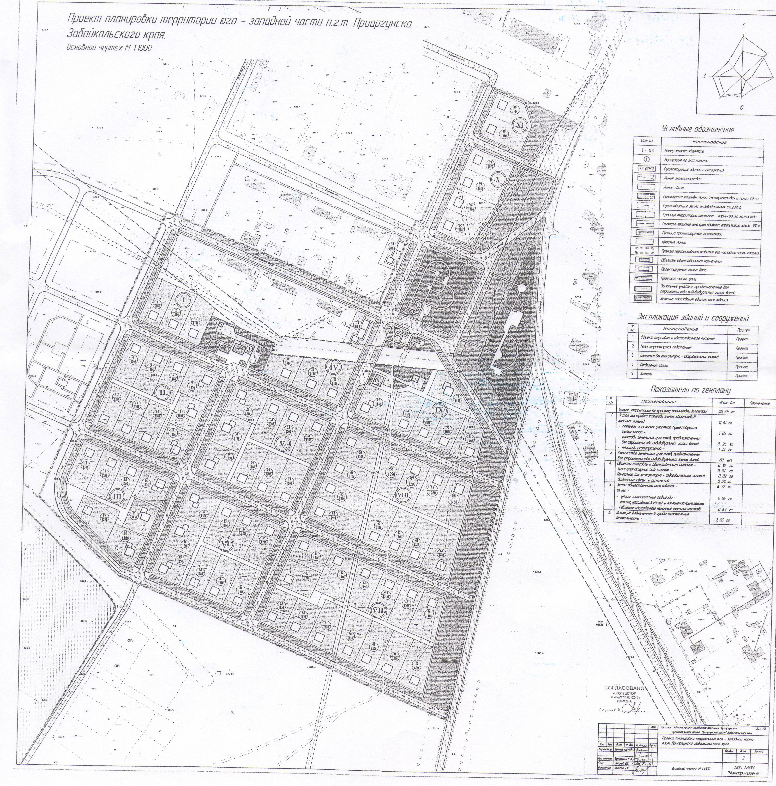

Приложение 5

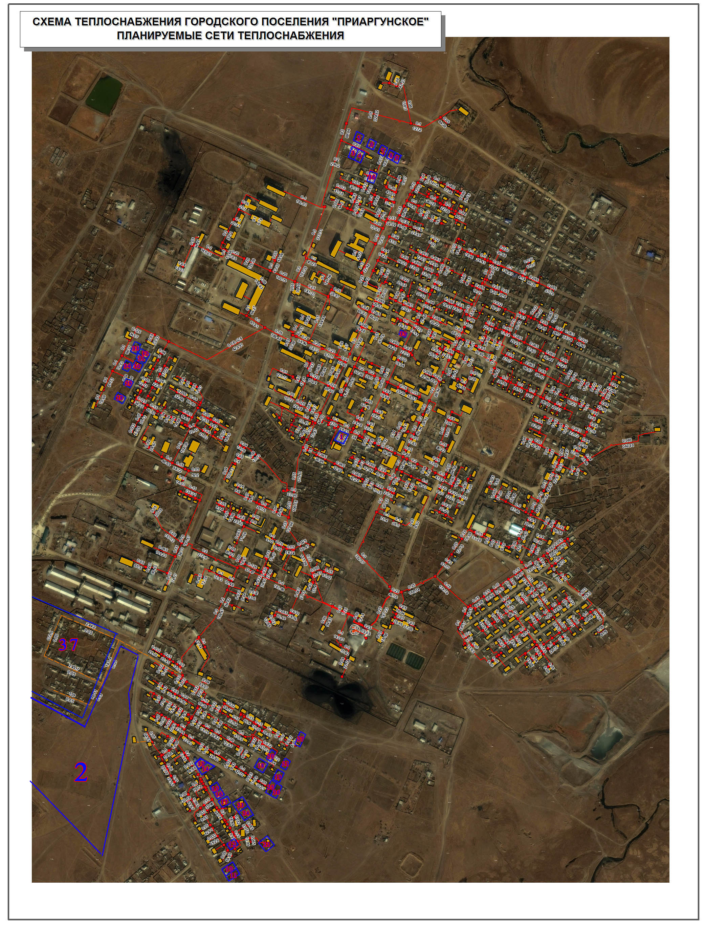

Приложение 6 